JAK NAUCZYĆ DZIECKO MÓWIĆ?

To pytanie pojawia się w głowach rodziców (zwłaszcza młodych) bardzo często. Rodzice lubią się chwalić swoimi pociechami, opisywać co robią, jak bardzo są zdolne i wyjątkowe, co jest oczywiście naturalne, niemniej siłą rzeczy często porównujemy nasze dzieci do innych. Zdarza się, że jest to powodem “paniki” rodziców, ponieważ czasem kiedy słyszymy, że dziecko koleżanki, które jest w podobnym wieku co nasze umie więcej. Pojawia się niepokój i zastanawiamy się, co jest nie tak z naszym dzieckiem.
Prawda jest taka, że nie zawsze musi być jakiś problem. Dzieci rozwijają się w różnym tempie, a ich pierwsze komunikaty werbalne to często krzyki, czy pojedyncze dźwięki niezrozumiałe dla dorosłego, ale przecież to dzieci
i każde zaczyna w podobny sposób.
Przyjęło się, że dwuletnie dziecko powinno posługiwać się 250 - 300 słowami. Jest to pewna reguła, niemniej trzeba być świadomym, czym jest słowo dla dziecka, bo niekoniecznie tym samym czym dla nas. Dla dziecka słowem będzie zarówno „mama”, „tata”, jak i „miau” opisujące kotka, „hau” opisujące pieska. Słowem będzie „koko", które może dla niego oznaczać kurę, czy „kejek” oznaczające imię Przemek :).
Bywa też, że trzyletnie dziecko rozumie słowa, ale mało mówi i w tym artykule postaram się przedstawić metody, jakie możemy wykorzystać by dziecko zaczęło mówić więcej.
Spis treści
- Co i kiedy dziecko powinno umieć mówić?
- Jakie ćwiczenia pomagają rozwinąć mowę u dziecka?
- 12 czynności wspierających naukę mówienia
- Kiedy wybrać się z dzieckiem do logopedy?
- Podsumowanie

CO I KIEDY DZIECKO POWINNO UMIEĆ MÓWIĆ?
Ludzie za pomocą mowy przekazują informacje, swoje intencje. Robią to korzystając ze słów, ale i z tonu wypowiedzi, głośności, czy szybkości mówienia. Często wspomagają się mimiką twarzy, czy znakami pokazywanymi za pomocą rąk. To wszystko sprawia, że przekazywana jest jakaś informacja.
Z dziećmi jest podobnie, z tym, że zasób ich możliwości jest w pierwszych latach życia mocno ograniczony. Nie są zdolne do mówienia, więc starają się komunikować w możliwie przeróżny sposób i każdy jest tak samo ważny.
Pierwszym etapem w życiu dziecka jest etap głużenia. Trwa on przez kilka pierwszych miesięcy życia dziecka i polega na wydobywaniu takich dźwięków jak „g, gli, ugu, ebw” itd. Te dźwięki często mają charakter przypadkowy, co jest dość zrozumiałe.
Drugim etapem jest gaworzenie i jest to etap, który zwykle zaczyna się między 6, a 8 miesiącem życia. Gaworzenie to łączenie poznanych spółgłosek z samogłoskami i to wtedy powstają takie słowa jak ma-ma, da-da, ba-ba. Czasem rodzice zwracają uwagę, że ich pociecha ma “już” np. 7 miesięcy i nie mówi “mama”. Nie musi to oznaczać, że jest coś nie tak. Zwróćmy wtedy uwagę, czy dziecko nie gaworzy w inny sposób, tworząc pary innych sylab.
Dzieci 1-2 letnie w pierwszej kolejności uczą się kolorów, nazw zwierząt, najprostszych form, które najczęściej są zabawkami lub postaciami z książek dla dzieci, ale nie tylko, bowiem dzieci w tym wieku kochają poznawać i są ciekawe wszystkiego co ich otacza. Od około 3 roku życia dzieci uczą się natomiast opisywać przedmioty, czyli mówić, że kotek jest ładny, piesek szczeka itd.

JAKIE ĆWICZENIA POMAGAJĄ ROZWINĄĆ MOWĘ
U DZIECKA?
Dzieci w zależności od wieku mogą potrzebować innych ćwiczeń rozwoju mowy. Jakie to ćwiczenia?
- Powtarzanie dźwięków za dzieckiem.
No cóż, w pierwszej fazie życia za dużo z dzieckiem nie porozmawiacie, tak jak tego oczekujecie. Ważny będzie natomiast twój kontakt z nim i poczucie dziecka, że jakkolwiek reagujemy na wydawane przez niego dźwięki. Dlatego możesz powtarzać za nim poszczególne sylaby, czy inne dźwięki. Dziecko również poczuje się lepiej widząc, że reagujesz na to co stara Ci się powiedzieć (a nie ignorujesz).
- Naśladuj dźwięki
Przeglądacie razem książeczkę ze zwierzątkami? Jeśli tak, to postaraj się nadawać dźwięki np. kaczce (kwa-kwa), czy pieskowi (hau hau). To banalne, ale naprawdę warto tłumaczyć dziecku, że “tak robi piesek”.
Odnośnie książeczek, to pamiętaj tylko, że tak jak ty jesteś w stanie znudzić się taką książką dość szybko, tak ten mały berbeć będzie się cieszyć, że zobaczy na jej stronach znajome obrazki. Być może zacznie też kojarzyć wspomniane dźwięki z obrazkami (kto z nas jako dzieci nie miał ulubionych wielokrotnie przeczytanych książek?)
- Nadawaj nazwy dźwiękom
Dzieci poznają świat i to co nam zdążyło się już dawno temu znudzić, dla nich jest nowością, wszystko jest nowością. Więc jeśli jesteś na spacerze i jakiś kierowca zatrąbił, to tłumacz dziecku, że, „to było auto”. Auto robi buuu,buuu”. To piesek. Piesek szczeka hau, hau” itd. Używaj prostych i krótkich sformułowań.
- Zadawaj pytania
To ważne, żeby budować interakcję z dzieckiem. Ważne, żeby z jednej strony opowiadać co się dzieje, co się widzi (np. za oknem, czy w książce) ale też żeby zadawać pytania, jeśli będzie w stanie już rozpoznawać przedmioty. Przeglądając książkę możesz zadawać pytania typu „gdzie jest konik”, czy pokazując palcem na kotka zapytać „jak robi kotek”.
- Zadbaj o sprawność buzi
Brzmi dziwnie, ale co to oznacza? Oznacza to, że buzia też potrzebuje gimnastyki, więc z czasem staraj się zamieniać kaszki na produkty wymagające gryzienia, czy skrobania (chrupki dla młodszych, warzywa i owoce dla starszych). Pamiętaj tylko, żeby w razie czego być w pobliżu, gdyby dziecko zaczęło się krztusić.
- Wykonuj z dzieckiem, przy każdej okazji, ćwiczenia oddechowe
Można zaliczyć do nich wszystkie zabawy, w których trzeba nabrać powietrze nosem a wypuścić je ustami. Jednym z ciekawszych gadżetów z jakim się spotkałam podczas mojej pracy jest drewniana Dmuchajka. Zabawy z Dmuchajką ćwiczą siłę wydechu oraz utrwalają prawidłowy tor oddychania (mając słomkę w ustach, nie da się oddychać przez usta). Poza tym, ćwiczenia z Dmuchajką dają dzieciom dużo radości.
Inne zabawy to:
- dmuchanie baniek mydlanych,
- zdmuchiwanie świeczek,
- robienie bąbelków w wodzie lub w mleku (używając do tego słomki),
- nadmuchiwanie balona,
- rysowanie przy użyciu dmuchanych mazaków,
- dmuchanie w harmonijkę, wiatraczek,
- zabawy z piórkiem, itp.
Oczywiście wszystkie pomysły są dozwolone. Pamiętajcie tylko : wdech nosem, wydech ustami.

12 CZYNNOŚCI WSPIERAJĄCYCH NAUKĘ MÓWIENIA
Poniżej zamieszczam listę porad, które mogą ułatwić i przyspieszyć proces nauki mówienia.

1. Poświęć uwagę dziecku, znajdź dla niego czas.
Dla dziecka interakcja z człowiekiem jest bardzo ważna, ponieważ to człowiek wyjaśnia dziecku, że piesek robi „hau”, kotek „miau”, pokazuje gdzie jest nosek itd.
Inną ważną rzeczą jest to, że interakcja, to nie tylko mówienie, co jest czym, ale także reagowanie na to co i jak przekazuje nam dziecko. Interakcja sprawia, że dziecku wydaje się, że to co nam próbuje przekazać jest dla nas ciekawe. Dziecko pokazuje paluszkiem na jakiś przedmiot? Pokażmy mu ten przedmiot z bliska, powiedzmy co to jest, co robi, nazwijmy jego kolory. Dzieci są ciekawskie, pamiętajmy o tym, a dzięki interakcji i stałym rozmowom powodujemy, że dziecko przestaje się wstydzić tej czynności, jest bardziej odważne i rozmowne, a przecież o to nam chodzi.

2. Nie traktuj dziecka jak dziecko!
Wiem, że głupio to brzmi, ale chodzi o to, by nie mówić do dziecka przesadzając ze zdrobnieniami, nie udawać sepleniących głosów. Nie chcemy przecież, żeby nasze dziecko nauczyło się od nas nieprawidłowych nawyków. Mów do niego normalnie, a więc powoli, głośno i wyraźnie.

3. Zadawaj pytania.
To część interakcji z dzieckiem, która pozwala zbudować w nim nasze zainteresowanie. Nieważne, że dziecko nie umie odpowiedzieć lub robi to w najprostszej formie. Ważne, że udziela odpowiedzi na twoje pytania.

4. Gimnastykuj buzię dziecka.
O tym już wspomniałam wcześniej. Gryzienie, żucie to fajne ćwiczenie na późniejszą prawidłową artykulację słów i zdań.

5. Rysuj, śpiewaj, tańcz.
Nie ograniczaj się tylko do książek. Możesz przecież zaśpiewać dziecku jakąś prostą rymowankę, czy kołysankę do snu. Ważne jest tu osłuchanie się dziecka z nowymi słowami.

6. Nie traktuj nauki mówienia jak musztry, połącz naukę z zabawą.
To bardzo ważne, ponieważ zależy nam na efekcie, a łatwiej będzie go spełnić jeśli dziecko będzie zainteresowane nauką. Jeśli więc każdemu mu usiąść i samemu przeglądać książkę, to szybko się znudzi.
Pobaw się z nim w chowanego, a ta zabawa świetnie się nadaje to wyostrzenia słuchu (dziecko wyszukuje szmerów pochodzących z szafy, czy innych miejsc w których jako rodzic mogłeś/mogłaś się ukryć).

7. Nagradzaj i chwal!
Każdy lubi pochwały, a ten mały człowiek, który zaczyna mówić bardzo potrzebuje otuchy i wsparcia, więc nie zmarnuj żadnej okazji by pogratulować dziecku za jego pracę, nawet jeśli nie jest jeszcze idealna.

8. Bądźcie cierpliwi
Jako rodzice mamy swoje problemy każdego dnia. Nie możemy jednak swoich własnych problemów, czy frustracji przerzucać na dzieci. Jesteśmy wiecznie popędzani, ale jeśli dziecko zauważy, że się niecierpliwimy, bo damy temu wyraz np. zirytowanym tonem (po złej odpowiedzi dziecka na pytanie “Jak robi konik?”), to możemy tylko zburzyć cały nasz wcześniejszy wysiłek w zbudowanie dobrej relacji z nim, a co więcej to dziecko może zacząć się bać odpowiadać widząc jak reagujemy.

9. Słuchaj dziecka, nie ignoruj.
Dziecko musi zrozumieć, że rozmowa jest fajna i ma sens. Nie dawaj mu do zrozumienia, że jest nieważne w sytuacjach kiedy próbuje coś ci przekazać, a ty uparcie dalej przełączasz kanały w telewizorze.

10. Nie poprawiaj dziecka.
Warto budować w dziecku odwagę wypowiedzi, więc nie poprawiajmy go w każdej sytuacji. To nic, że źle wypowiedziało jakieś słowo. Nie poprawiajmy i już. To co możemy zrobić, to powtórzyć za nim zgadzając się, że “tak to jest misio” jeśli wcześniej odpowiedź padła “mio”.

11. Nie nadużywaj smoczka.
Smoczek jest oczywiście ważny, niemniej nie powinniśmy używać go jako zatyczki dla dziecka, aby siedziało cicho. Powinniśmy dać możliwość dziecku gaworzenia, jeśli ma taką potrzebę. Dzięki temu korzysta ze swojego aparatu mowy, a więc ćwiczy.

12. Unikaj telewizji i komputera!!!
Istnieją badania, które pokazują, że telewizja i komputer mają negatywny wpływ na rozwój mowy. Dziecko powinno wchodzić we wspomnianą już wielokrotnie interakcję, to wtedy uczy się mówić i odpowiadać. Natomiast telewizja przykuwa jego uwagę, ale nic ponadto. Może to być powodem późniejszych problemów dziecka (brak chęci do rozmowy, współpracy, problemy z koncentracją).

kIEDY WYBRAĆ SIĘ Z DZIECKIEM DO LOGOPEDY?
Na początku artykułu wymieniłam kilka etapów, w których rozwija się mowa dziecka. Pewnie nie każde dziecko wymaga od razu wizyty u logopedy, niemniej jeśli nasze 10 miesięczne dziecko jeszcze nie gaworzy, 2-letnie dziecko ma problem z wymawianiem nawet prostych słów, a 3-letnie dziecko ma problem z wymawianiem prostych zdań i głosek typu ś, ź, ć, to warto rozważyć wizytę u logopedy. Choćby dla naszego spokoju.
Niekoniecznie musi być jakiś problem, niemniej pewności nie mamy,
a specjalista sprawdzi czy narządy mowy dziecka mają prawidłową budowę, czy słuch dziecka prawidłowo reaguje na różne sygnały itd.

PODSUMOWANIE
Wbrew pozorom nauka mówienia nie jest taka trudna jak może wynikać
z treści artykułów takich jak ten. Całość możemy skrócić do tego, by po prostu regularnie rozmawiać z dzieckiem, słuchać go, wykonywać razem ćwiczenia najlepiej w formie zabawy np. wykorzystując misia, lalę lub ulubionego pluszaka dziecka, możemy utrwalać z nim sylaby (to z nich dopiero później powstaną wyrazy), a jednocześnie wesoło się z nim bawić.
Cierpliwie i do celu.
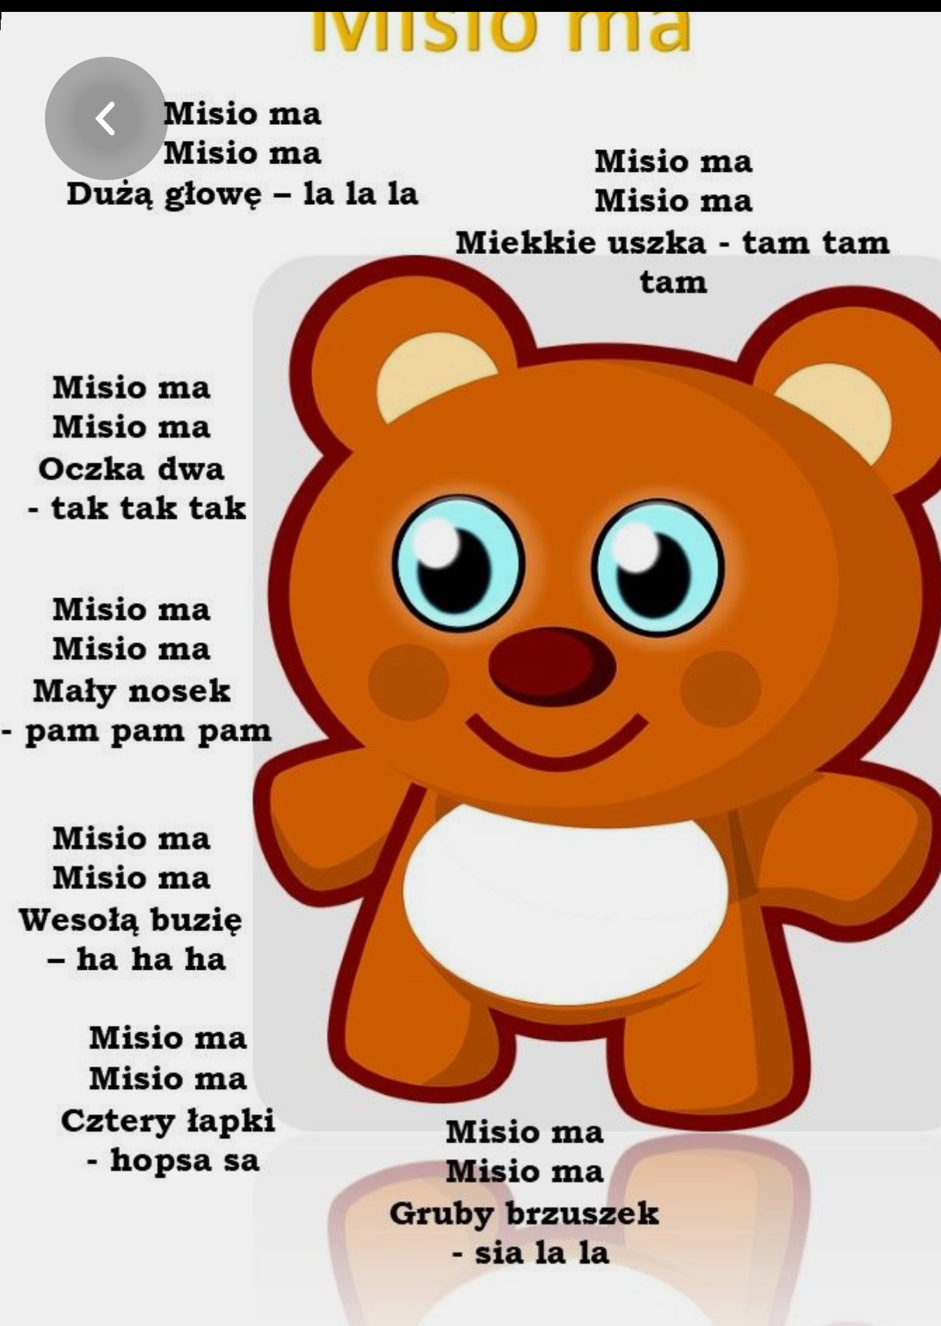
O serwisie Wybrała i opracowała:
Jolanta Ho-Janecka
neurologopeda

Materiały wykorzystano ze strony NAUM.PL oraz Logopatka.pl

